VY_32_INOVACE_NAV1-15
Název školy: | Základní škola a mateřská škola Dolní Bojanovice,  okres Hodonín, příspěvková organizace
Číslo projektu: | CZ.1.07/1.4.00/21.2777
Označení materiálu: | VY_32_INOVACE_NAV1-15
Vzdělávací oblast: | Informační a komunikační technologie
Vypracoval, datum: | Mgr. Vítězslav Navrátil, 18. 12. 2012
Ověřil, datum, třída: | Mgr. Ivana Kramářová, 20. 12. 2012, 8. A
Předmět: | Počítačové praktikum
Ročník: | 8.
Druh materiálu: | Pracovní list
Téma hodiny: | Pohlednice - Hodonín
Anotace: | Žáci vytvoří návrh pohlednice podle vzoru.



Pohlednice - Hodonín
- Otevřete nový dokument Word a nazvěte jej „Pohlednice, svoje příjmení“.
- Vytvořte návrh pohlednice podle vzoru.

POKYNY:
- Vložte tvar obdélník, šířka 15 cm a výška 10 cm.
- Proveďte výplň tvaru, z nabídky vyberte přechod, další přechody, barva výplně, světlá varianta.
- Obrys tvaru – barevně, čára 1b.
- Pozice tvaru – přenést za text.
- Všechny vložené obrázky mají obtékání textu těsné.
- Obrázky v horní řadě – šířka 5 cm, výška 3,7 cm, obrys barevně, čára 1b.
- Obrázky v dolní řadě – šířka 6,1 cm, výška 3,9 cm, obrys barevně, čára 1b.
- Logo obce – šířka 1,6 cm, výška 2,2 cm, obrys barevně, čára 1b.
- Text – vložen pomocí textového pole, text umístěn na střed pole, textové pole bez obrysu a bez výplně.
- Text – písmo Comic Sans MS, tučná kurzíva, velikost 24.

Obrázky naleznete pod těmito odkazy:
http://www.tkclassic.cz/webimg/hodonn_518_01.jpg
http://upload.wikimedia.org/wikipedia/commons/4/41/Hodon%C3%ADn_-_radnice.JPG
http://img.ihned.cz/attachment.php/12428040/FIAnhx4bePTsv2lDKBoH7gkm6QqSCO38/90540_vikCR_hodonin.jpg
http://upload.wikimedia.org/wikipedia/commons/d/de/Hodon%C3%ADn_-_zimn%C3%AD_stadion.JPG
http://vlastenecka-pamatna-mista.bloger.cz/obrazky/vlastenecka-pamatna-mista.bloger.cz/img-1696.jpg
http://upload.wikimedia.org/wikipedia/commons/7/74/Hodon%C3%ADn,_galerie.jpg

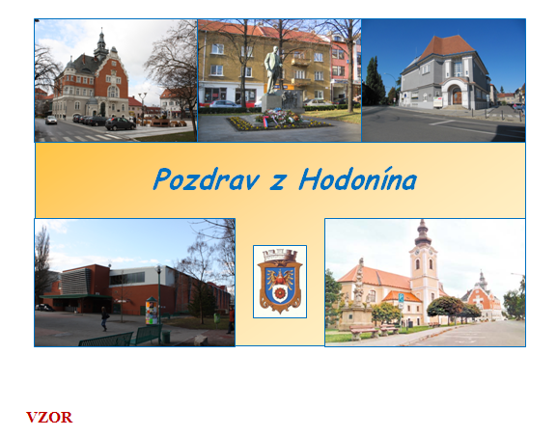

Zdroje:

http://www.tkclassic.cz/webimg/hodonn_518_01.jpg
http://upload.wikimedia.org/wikipedia/commons/4/41/Hodon%C3%ADn_-_radnice.JPG
http://img.ihned.cz/attachment.php/12428040/FIAnhx4bePTsv2lDKBoH7gkm6QqSCO38/90540_vikCR_hodonin.jpg
http://upload.wikimedia.org/wikipedia/commons/d/de/Hodon%C3%ADn_-_zimn%C3%AD_stadion.JPG
http://vlastenecka-pamatna-mista.bloger.cz/obrazky/vlastenecka-pamatna-mista.bloger.cz/img-1696.jpg
http://upload.wikimedia.org/wikipedia/commons/7/74/Hodon%C3%ADn,_galerie.jpg

